VAN AZ A HELY, AHOL...
...A TERMÉSZET MOZGÁSRA CSÁBÍT
A Velencei-tó minden szeglete magában rejti a felfedezés élményét. A mozgás öröme a szívdobbanáshoz igazodik. Nekiindulhatunk vitorlással, szörfözhetünk a habzó hullámokon, úszhatunk a lágyvízű strandokon, kenuzhatunk a nádas titkait kutatva, kerekezhetünk a családdal, vagy versenyezhetünk a downhill pályákon, nekivághatunk lóháton, vagy szemlélődhetünk a hőlégballon kosarából. Az idő itt a mi tempónkban telik.
Velencei tó, a hely, ahol egyszerre dobban a szívünk.
VELENCEI-TAVI TIPPEK
Madárröptetés a Madárdal tanösvényen a Dinnyési-fertőn
2016. augusztus 13., Szombat 09:00
Dinnyés, Rákóczi u. - Rózsa u. sarok
+36 30 663 4630
Ezen a szép délelőttön „madarat lehet fogatni velünk”. Részt vehetnek az érdeklődők a pákász-madarász tábor életében és mindenki el kell hogy engedjen legalább egy gyűrűs madarat.
A kedvezőtlen időjárás miatt új időpontban lesz megrendezve a K&H mozdulj! velencei-tóúszás
Gárdony, Harcsa utca 2. Sport Beach
Az eredetihez képest egy héttel később, augusztus 13-án, szombaton kerül megrendezésre a 7. K&H mozdulj! velencei tóúszás és túratriatlon rendezvénye.
Örkény: Tóték - előadás a Velence Korzó Tetőteraszán
2016. augusztus 13., Szombat 20:30
Velence, Tópart utca 47.
Az Esztrád VíziSzínház Velence bemutatja Örkény István: Tóték című előadását a Velence Korzó tetőteraszán, melyre minden érdeklődőt várnak.
Exkluzív képzőművészeti tárlat a kápolnásnyéki Dabasi-Halász kastélyban
2016. június 30., Csütörtök --> 2016. december 31., Szombat
Kápolnásnyék, Deák Ferenc u. 10.
Halász Gedeon Központ
A felújított kápolnásnyéki Dabasi Halász - kastély kiemelkedő jelentőségű és nívójú kulturális programmal debütált június utolsó hétvégéjén.

TOVÁBBI TIPPJEINK A VELENCEI-TO.HU-N

A hírlevelek küldése során a 2001. évi CVIII. törvény szerint járunk el. Az üzenet az elküldés előtt vírusellenőrzésen esett át, de a vírusmentességére nincs semmilyen garancia, ezért kérem, ellenőrizze azt!
Amennyiben szeretne hírlevelünkről leiratkozni, kattintson ide: http://www.velencei-to.hu/newsletter.php?p=unsubscribe&email=polgp@t-online.hu
A programváltoztatás jogát a szervezők fenntartják. A Hírlevélben közölt események, ajánlatok tartalmáért a szerkesztő nem vállal felelősséget.
Ez a hírlevél a Velencei-tó Térségi TDM Nonprofit Kft. (Térségi TDMSz) tevékenységeinek fejlesztése című,
KDOP-2.2.1/A-11-2011-0005 számú projekt keretében valósult meg.
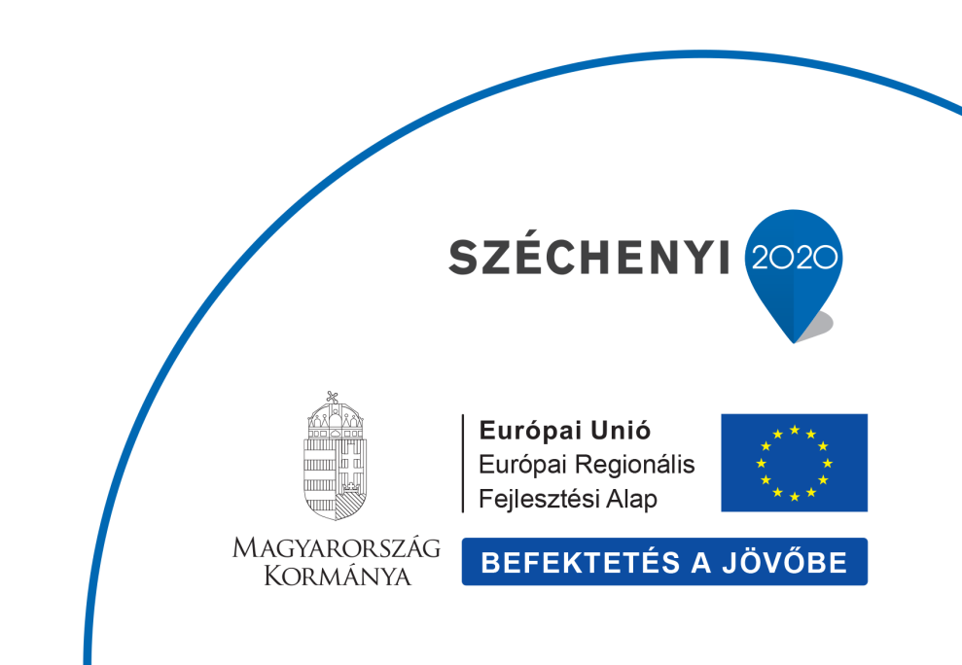
Tourinform Gárdony
2483 Gárdony, Szabadság út 24.
Tel: +36 22 570 078
Tel./fax: +36 22 570 077
tourinform@velencei-to.hu
Tourinform Velence
2481 Velence, Tópart u. 47.
Tel: +36 30 974 2566
Fax: +36 22 470 302
velence@tourinform.hu
www.velencei-to.hu

